УДК 372.851.02, 372.800.4.02

ЭЛЕКТРОНДЫҚ САНДЫҚ ҚОЛ ҚОЮ ПРОЦЕДУРАЛАРЫНДА ШИФРЛЕУДІҢ АССИМЕТРИЯЛЫҚ АЛГОРИТМІН ҚОЛДАНУ
Использование алгоритма ассиметрии в процедуре шифрования электронной цифровой подписи
Using the algorithm of asymmetry in the process of encryption of digital signature
Алматы қ., әл-Фараби атындағы КазҰУ, механика-математика факультеті
доцент Т.Х. Хәкімова
tyyshtyq.hakimova@gmail.com

Қоғамда ақпараттандыру, есептеу техникасы құралдары кеңінен таралуымен байланысты, оқу процесін ұйымдастыруға, сол сияқты білім берудің мазмұнын өзгертуге де елеулі ықпал жасайды.
Қазіргі заманғы оқыту интелектуалдык ерекшеліктеріне сүйене отырып білім беруді жаңа инновацияларды пайдалануды кажет етеді.
Электрондық сандық қол қою телекоммуникация арналары арқылы тасымалданатын мәтіндерді аутентификациялау үшін қолданылады. Мұндай алмасу кезінде құжаттарды өңдеуге және сақтауға жұмсалатын шығындар едәуір төмендейді. Оларды іздеу жылдамдайды. Бірақ, электрондық құжаттың авторын және құжаттың өзін аутентификациялау, яғни автордың нақтылығын анықтау және қабылданған электрондық құжаттың (ЭҚ) құрамында өзгеріс жоқ екенін анықтау, мәселесі туындайды. Электрондық құжаттың (ЭҚ) аутентификациялаудың мақсаты әр түрлі мүмкін зақымдау әрекеттерінен қорғау.Мысалы:
- Пәрменді (активный) бұрмалау (перехват) – бұзушы желіге қосылып құжаттар мен файлдарды өзіне бұрып, оларды өзгертеді;
- Маскарад – абонент С абонент Б-ға абонент А-ң атынан құжат жөнелтеді;
- Ренегаттық – абонент А өзі жөнелте отырып, абонент Б-ға ешқандай хабарлама жолдамағанын жолдайды;
- Алмастыру – абонент Б өзгертіп немесе жаңа құжат құрып оны абонент А-дан алдым деп жариялайды;
- Қайталау – абонент С абонент А-ң абонент Б-ға жөнелткен құжатын қайталайды.
Хабарламаның біртұтастығын және автордың нақтылығын тексеру мәселесін тиімді шешуге электрондық сандық қол қою әдістемесі мүмкіндік береді.

Сандық қол қоюдың негізгі процедуралары
Функционалдық түрде сандық қол қою әдеттегі қолмен қол қоюға ұқсас және оның негізгі артықшылықтарына ие:
- Қол қойылған мәтіннің қол қойған адамнан келетінін дәлелдейді;
- Қол қойған адамның қол қойылған мәтін мен байланысты міндеттерден бас тартуға мүмкіндік бермейді;
- Қол қойылған мәтіннің біртұтастығына кепілдік береді;
Электрондық сандық қол қою дегеніміз – қол қойылған мәтінмен бірге жіберілетін қосымша сандық ақпараттың салыстырмалы аз ғана жиыны. Электрондық сандық қол қою асимметриялық цифрлардың кері оқылатынына сондай-ақ хабарламаның мазмұнының қол қоюдың өзінің және кілттер жұбының өзара байланысқа негізделген. Аталған элементтердің біреуінің ғана өзгеруі сандық қол қоюдың нақтылығын анықтау мүмкіндігінен айырады. Электрондық сандық қол қою шифрлеудің асимметриялық алгоритмдері және ХЭШ функциялар көмегімен жүзеге асырылады Электрондық сандық қол қою (эсқ) жүйесінің қолдану технологиясы бір-біріне қол қойылған электрондық құжаттар жөнелтетін обьектер желісі болуын болжайды. Әрбір абонент үшін кілттердің құпия және ашық жұптары қалыптастырылады. Құпия кілтті абонент жасырып Электрондық сандық қол қоюды қалыптастыру үшін пайдаланады. Ашық кілт басқа барлық тұтынушыларға да белгілі болып қол қойылған электрондық құжатты қабылдаушы Электрондық сандық қол қоюды тексеру үшін қолданылады. Электрондық сандық қол қою жүйесі екі негізгі процедурадан тұрады:
- Сандық қол қоюды қалыптастыру;
- Сандық қол қоюды тексеру;
Қол қоюды қалыптастыру процедурасында хабарламаны жөнелтушінің құпия кілті қолданылады, қол қоюды тексеру процедурасында жөнелтушінің ашық кілті пайдаланылады.

Сандық қол қоюды қалыптастыру процедурасы
Бұл процедураның дайындық кезеңінде абонент А – хабарламаны жөнелтуші – кілттер жұбын қалыптастырады: К_{А} құпия кілтін және К_{А} ашық кілтін. К_{А} ашық кілті оның жұбы К_{А} құпия кілтінен есептеледі. К_{А} ашық кілті желінің басқа абонентіне таратылады (немесе ортақ ресурста орналастырып басқалардың қол жеткізу үшін) қол қоюдың тексерген кезде қолданылады. Сандық қол қоюды қалыптастыру үшін жөнелтуші А ең алдымен қол қойылатын М мәтінінің h(M) Хэш функциясының мәнін есептейді. Хэш функция бастапқы қол қойылатын М мәтіні м дайджестіне – өзгермейтін аз ғана беттерден тұратын және М мәтінін тұтастай және жалпы сипаттайтын салыстырмалы қысқа сан сығу үшін қолданылады. Одан әрі жөнелтуші А М дайджестін өзінің құпия К_{А} кілтімен шифрлейді, осылай алынатын сандар жұбы осы М мәтіні үшін сандық қол қою болып табылады. М хабарламасы сандық қол қоюмен бірге қабылдаушының адресіне жөнелтіледі.
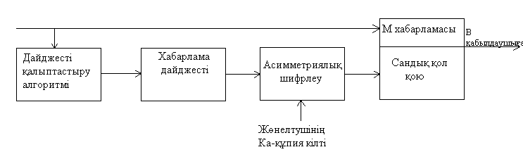
Электрондық сандық қол қоюды қалыптастыру тәсілі

Сандық қол қоюдың тексеру процедурасы
Желінің абоненттері қабылданған М – хабарламаларының сандық қол қоюдың осы хабарламаны жөнелтушінің К_{А} ашық кілттің көмегімен тексере алады.
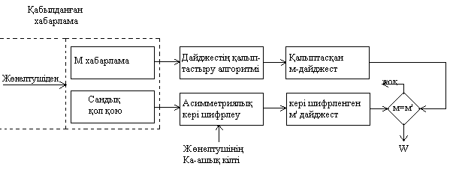
Электрондық сандық қол қоюды тексеру тәсілі
Электрондық сандық қол қоюды тексергенде абонент Б-М хабарламаларын қабылдаушы – қабылданған М дайджестін жөнелтуші А-ң ашық К_{А} ашық кілтімен кері шифрлейді. Сонымен бірге қабылдаушының өзі h(м) Хэш функцияларының көмегімен қабылданған М хабарламаларының м’ дайджестін есептеп, оны кері шифрленген дайджестпен салыстырады. Егер м және м’ тең болса онда сандық қол қою нақты және айқын болады. Кері жағдайда қол қою жасанды немесе хабарламаның мазмұны өзгертілген деп есептеледі. Электрондық сандық қол қою жүйесіндегі ең маңызды сәт тұтынушының электрондық сандық қол қоюдың оның қол қою үшін құрылған құпия кілтін білмей жасау мүмкін емес. Сондықтан рұқсат етілмеген қол жеткізулерден, қол қоюдың құпия кілтін сақтау қажет. Электрондық сандық қол қоюдың құпия кілтін симметриялық шифрлеудің кілті сияқты жеке дара кілт тасымалдаушыда қорғалған түрде сақтау ұсынылады. Электрондық сандық қол қою дегеніміз – қол қойылатын құжаттан және абоненттің құпия кілтінен тәуелді ерекше (уникальный) сан. Қол қойылатын құжат ретінде кез келген файлды алуға болады. Қол қойылған файл қол қойылмаған файлдан оған бір немесе бірнеше электрондық сандық қол қоюлар қосу (толықтыру жолмен) құрылады. Қол қойылатын файлға орналастыратын (немесе электрондық сандық қол қоюдың жеке файлына жазылатын) электрондық сандық қол қою құрамына әдетте қол қойылған құжаттың авторын бір мәнді анықтайтын (аутентификациялайтын) қосымша ақпарат кіреді. Бұл ақпарат құжатқа электрондық сандық қол қоюды есептегенге дейін қосылады, осы жолмен оның біртұтастығы қамтамасыз етіледі. Әрбір қол қою мынадай ақпараттан тұрады:
- Қол қою күні
- Осы қол қою кілтінің жарамды уақыты
- Файлға қол қойған адам туралы ақпарат (аты, тегі, әкесінің аты, қызметі, фирманың қысқаша аты)
- Қол қойған адамның идентификаторы (ашық кілттің аты)
- Сандық қол қоюдың өзі
Тұтынушы тұрғысынан сандық қол қоюды қалыптастыру және тексеру тасымалданатын деректерді криптографиялық жасырудан мынадай ерекшеліктерін көрсетуге болады:
- Сандық қол қоюды қалыптастырғанда жөнелтушінің жабық кілті қолданылады, ал шифрлегенде қолданбалы ашық кілті қолданылады.
- Сандық қол қоюды тексергенде жөнелтушінің ашық кілті қолданылады, деректерді кері шифрлегенде қабылдаушының жабық кілті қолданылады.
Ақпараттық технологиялар пәнін оқытуда электрондық сандық қол қоюды үйрету білімді жоғарлатуға өте зор ықпал жасайды.

Қолданылған әдебиеттер
- Шангин В.Ф. Информационная безопасность компьютерных систем и сетей. – М.: ИД «Форум»: ИНФРА-М, 2008.
- Беляев А.В. Методы и средства защиты информации. http://www.citforum.ru/internet/infsecure/its2000_01.shtml

